TRAINING SEMINAR – ÆFINGABÚÐIR

KEFLAVIK

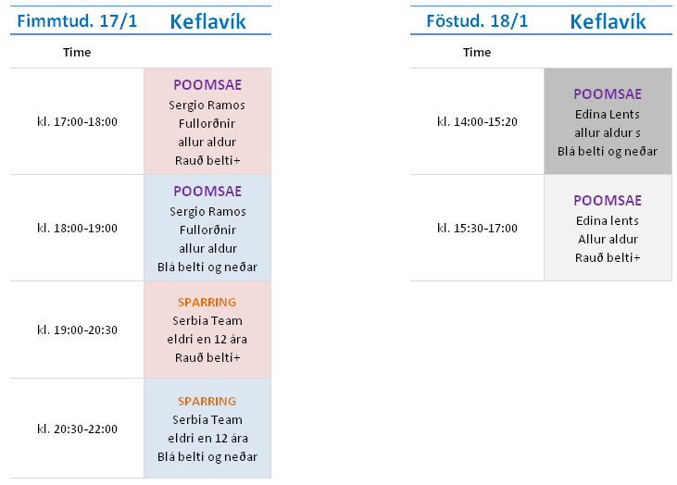

REYKJAVIK

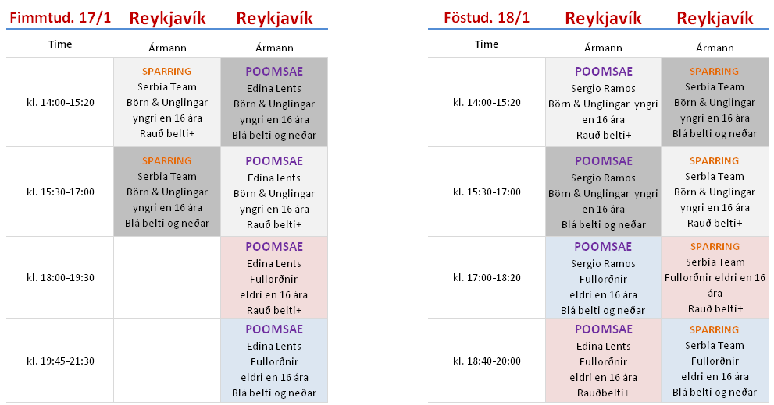

REFEREE SEMINAR - DÓMARANÁMSKEIÐ

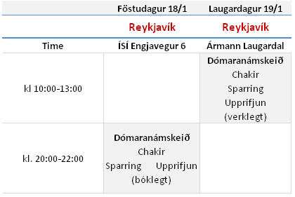

RIG TOURNAMENT - RIG MÓT

